**Pruebas de los Servicios**

**Base De datos H2**

Cuando se levanta el aplicativo se crean las tablas necesarias y se insertan los datos en la base de datos h2 con spring boot

**Datos de prueba en postman**

Se acceder al servicio login y al dar click en send se genera el token de acceso

Para las pruebas solo usar el usuario admin , adjunto el json de prueba para el request

{

"username":"admin",

"password":"admin"

}

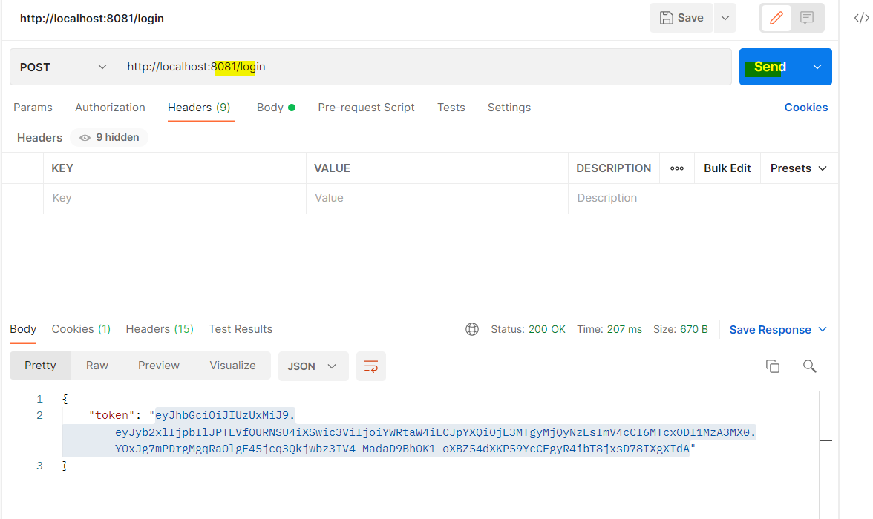

Registrar Notas

Se acceder al servicio para registrar notas

Se debe configurar los headers de autorización en postman para la sprueba (el token generado)

Para el request enviar de ejm este dato de prueba

Request

{

"nota1":"90",

"nota2":11,

"nota3":14,

"nota4":15,

"idUsuario":"2",

"idCurso":"2"

}

Nota : se insertan en la tabla curso los código del 1 a 5 para hacer las pruebas

INSERT INTO CURSO(NOMBRE) VALUES('Algoritmos');

INSERT INTO CURSO(NOMBRE) VALUES('Ingles');

INSERT INTO CURSO(NOMBRE) VALUES('Php');

INSERT INTO CURSO(NOMBRE) VALUES('Java');

INSERT INTO CURSO(NOMBRE) VALUES('Sql');

Nota : se inserta en la tabla usuarios del 1 al 3 para hacer las prueba

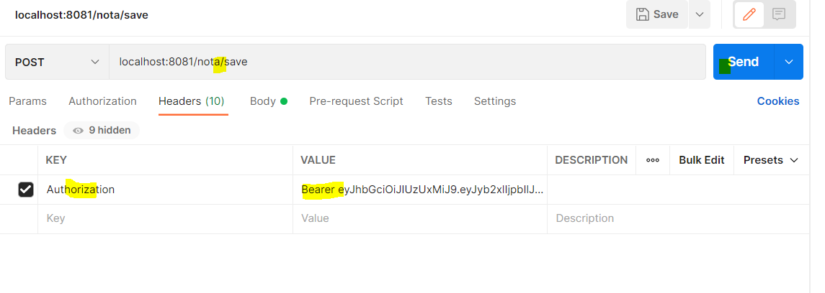

Si no se llega enviar el token se mostraría el siguiente mensaje

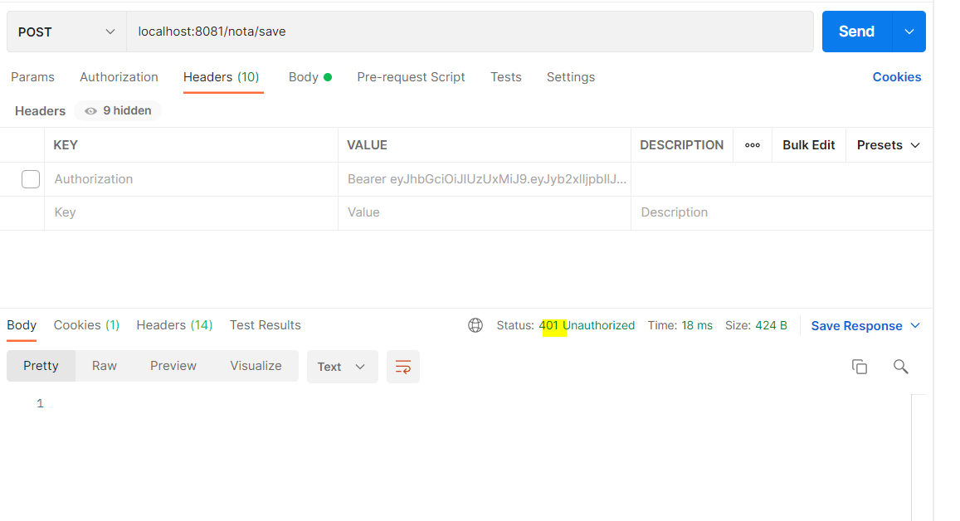

Se ingresa el cuerpo del mensaje, el promedio se calcula automáticamente

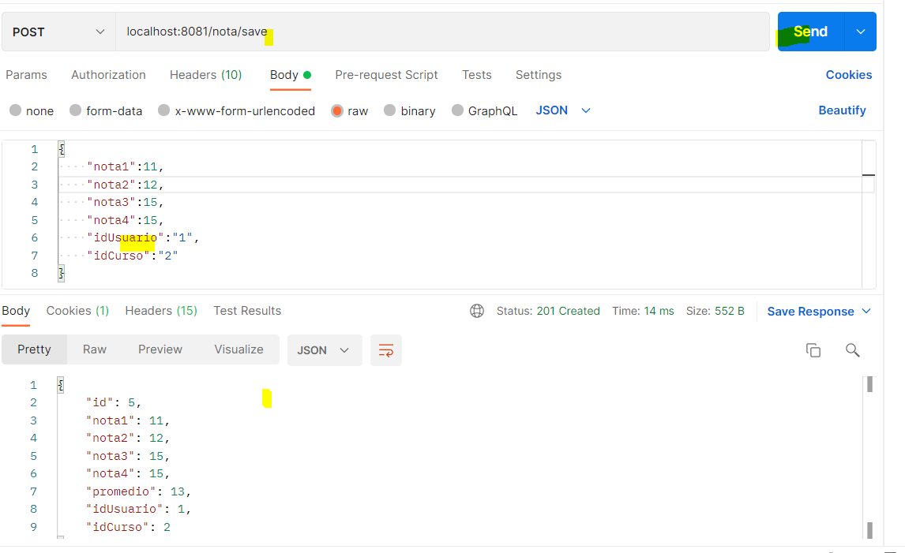

Adicionalmente se tiene un servicio de validación por usuario, donde mostraría solo los cursos registrados por el usuario

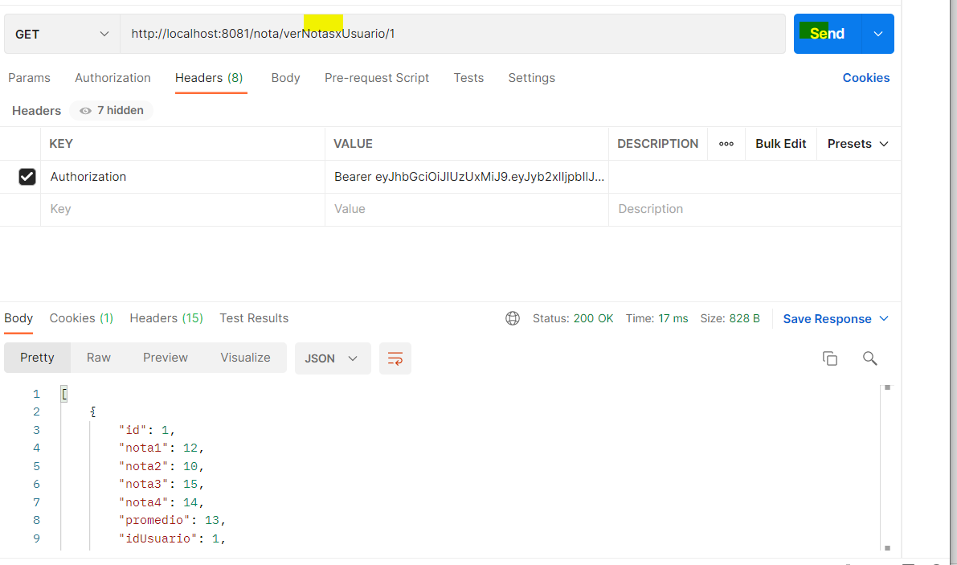

Adicionalmente se creó otros servicios de actualizar , buscar por id y eliminar nota